摘 要
随着互联网时代的发展，传统的线下管理技术已无法高效、便捷的管理信息。为了迎合时代需求，优化管理效率，各种各样的管理系统应运而生，国家在环境要求不断提高的前提下，技术交流主题论坛建设也逐渐进入了信息化时代。
这个系统的设计主要包括方便管理员和用户两者互动的后端数据库，要求系统需要良好的数据处理能力、友好的界面和易用的功能。
数据要被工作人员通过界面操作传输至数据库中。通过研究，以MySQL为后端数据库，以IDEA为开发平台，采用SPRINGBOOT架构，建立以系统首页、个人中心、用户管理、帖子分类管理、帖子信息管理、意见反馈、系统管理等必要功能的、稳定的技术交流主题论坛。
关键词：技术交流主题论坛；SPRINGBOOT架构；MySQL数据库；

Abstract
With the development of the Internet era, traditional offline management technology has been unable to manage information efficiently and conveniently. In order to meet the needs of The Times and optimize management efficiency, a variety of management systems emerge at the historic moment. Under the premise of increasing national environmental requirements, the construction of technical exchange forum system has gradually entered the information age.
The design of this system mainly includes the backend database which is convenient for administrators and users to interact with each other. It requires the system to have good data processing ability, friendly interface and easy-to-use functions.
The data should be transferred to the database by the staff through the interface operation. Through research, with MySQL as the back-end database, IDEA as the development platform, SPRINGBOOT architecture is adopted to establish a stable technical exchange theme forum system with the system home page, personal center, user management, post classification management, post information management, opinion feedback, system management and other necessary functions.
Key words: technical exchange forum; SPRINGBOOT architecture; MySQL database;

目 录
1 概 述 1
1.1 课题研究背景 1
1.2 课题研究意义 1
1.3 课题研究内容 2
2 系统开发技术 3
2.1 Java技术 3
2.2 Springboot框架 3
2.3 MySQL数据库 4
2.4 B/S结构 4
2.5 Tomcat服务器 5
3 系统需求分析 6
3.1 可行性分析 6
3.2 系统用例分析 7
3.3 系统流程分析 8
3.3.1系统开发流程图 8
3.3.2管理员模块总体流程图 9
3.3.3技术交流主题论坛管理流程图 9
4 系统设计 11
4.1 功能模块设计 11
4.2 系统数据库设计 12
4.2.1 数据库系统 12
4.2.2 数据库概念设计 12
4.2.3 数据表设计 14
4.2.4 数据表的建立 15
5 系统实现 22
5.1 系统前台功能实现 22
5.2 后台模块实现 25
5.2.1管理员模块实现 25
5.2.2用户模块实现 28
6 系统测试 29
6.1 测试的目的和目标 29
6.2 测试内容 29
6.2.1登录测试 29
6.2.2信息修改测试 30
6.3 测试评价 31
结 论 32
致 谢 33
参 考 文 献 34

1 概 述

1.1 课题研究背景
近年来，由于计算机技术和互联网技术的快速发展，使得所有企事业单位内部都是数字化、信息化、无纸化的发展趋势，随着趋势的发展，各种决策系统、辅助系统也应运而生，其中技术交流主题论坛就是其中的重要组成部分。
技术交流主题论坛工作是不可或缺的一部分，然而多年以来工作者大都习惯使用传统方法，即人工来完成技术交流主题论坛的工作，但是这种方法存在着工作效率低以及保密性差的问题，同时还会生成大量的文本和数据，在检索数据时极大不便。随着科技发展进步，我们已进入了信息化社会，仅仅依靠传统的表格管理方式已不能适应时代的要求。因此使用计算机来进行接手传统方式的技术交流主题论坛管理已经势在必行。
通过计算机技术来实现的技术交流主题论坛拥有对信息的快速检索、保存了大量的技术交流主题论坛信息、系统保存的稳定性高和维护成本低等优点，对技术交流主题论坛管理的工作效率也能提高。如今，传统的人工管理方法、文件和图表打印等信息传输方法已经不能满足当下的发展需求，计算机科学与互联网技术的蓬勃发展，颠覆了人们的生活以及思维方式。技术交流主题论坛的出现，利用信息技术将技术交流主题论坛融于办公平台中，成为提高管理水平的有利手段，将会成为未来技术交流主题论坛管理的新模式。

1.2 课题研究意义
在当下，办公自动化以一种迅速并不可阻挡的速度在慢慢遍布到社会的每一个角落中，而技术交流主题论坛正是办公自动化的一个小小分支，解决了传统技术交流主题论坛管理中繁杂且重复的操作，提高了工作的效率。
技术交流主题论坛对于管理人员进行管理来说是非常重要的，应该做到让管理人员进行快捷的信息查询以及对信息的处理功能。然而，以往并没有使用电子化管理来进行技术交流主题论坛工作的意识，还是使用传统的人工管理方法。如今，伴随着计算机科学的不断发展，互联网科技的日渐成熟，计算机所带来的种种优势已经逐渐为人们所认识，它已经应用在社会中的各个领域中并且越来越重要，利用计算机将技术交流主题论坛信息进行电子化、系统化的管理能将技术交流主题论坛管理的效率提上一个台阶。所以，开发一套技术交流主题论坛系统，将信息进行电子化、系统化的管理，代替了传统的人工管理方式，提升了工作效率。
无纸化办公，节省了时间，减少了纸张的浪费同时节约了成本。
加快了信息传输的过程，使技术交流主题论坛管理更规范和科学。
利用计算机处理速度快、信息存储量大的特点，将管理工作信息化，可以积累和管理大量的数据。
对数据进行有效并且集中的管理，实现了用户信息的共享，使管理工作可以从传统的人工管理中解放出来，提升了工作的效率，使其有更多的时间去完成更多的工作，来提高自身的业务素质。

1.3 课题研究内容
本系统结合现今主流管理系统的功能模块以及设计方式进行分析，使用Java语言和Springboot框架进行开发设计，具体研究内容如下：
管理员主要对系统首页、个人中心、用户管理、帖子分类管理、帖子信息管理、意见反馈、系统管理等功能进行管理。
用户主要对系统首页、个人中心、帖子信息管理等功能进行管理。

2 系统开发技术
技术交流主题论坛采用B/S(Browser/Server)架构和MVC模型进行设计开发。在B/S架构下，用户在浏览器端进行使用，主要工作通过服务器端进行实现，用户通过网站进行访问大大节约了成本。本系统使用Java等语言同时运用了Springboot框架进行开发，使用MySQL进行数据存储。

2.1 Java技术
Java是一种面向对象的静态式编程语言。Java编程语言具有多线程和对象定向的特点。其特点是根据方案的属性将方案分为几个不同的模块，这些模块是封闭的和多样化的，在申请过程中具有很强的独立性。Java语言在计算机软件开发过程中的运用可以达到交互操作的目的，通过各种形式的交换，可以有效地处理所需的数据，从而确保计算机软件开发的可控性和可见性。开发Java语言时，保留了网络接口，Java保留的缺省网络接口可以与web应用程序编程所依赖的类别库相匹配。为了使Java开发的应用程序更加稳定和强健，Java会自动收集程序中的垃圾，并处理程序中存在的异常。Java语言是日常开发过程中广泛使用的通用基本语言。其中Java语言课程库、句子、语法规则和关键字经常用于计算机软件的开发和编程。
面向对象编程是Java语言最显着的特点。它具有原始接口和补充接口以及继承，不仅可以实现相同类型的单个继承，而且还支持接口之间的多个继承，从而实现类、接口和接口之间以及类和接口之间的有效通信。Java的面向对象特性主要包括三个方面:继承、多态性和封装。封装是Java的核心，可以封装所有数据操作。多态性是指由面向对象行为派生的相关行为。继承作为特殊编程模式有两种类型:父类和子类，这两种类型的属性具有相同的功能和特性。对于父类的属性特性，子类可以实现继承和优化。

2.2 Springboot框架
Spring框架是Java平台上的一种开源应用框架，提供具有控制反转特性的容器。尽管Spring框架自身对编程模型没有限制，但其在Java应用中的频繁使用让它备受青睐，以至于后来让它作为EJB（EnterpriseJavaBeans）模型的补充，甚至是替补。Spring框架为开发提供了一系列的解决方案，比如利用控制反转的核心特性，并通过依赖注入实现控制反转来实现管理对象生命周期容器化，利用面向切面编程进行声明式的事务管理，整合多种持久化技术管理数据访问，提供大量优秀的Web框架方便开发等等。Spring框架具有控制反转（IOC）特性，IOC旨在方便项目维护和测试，它提供了一种通过Java的反射机制对Java对象进行统一的配置和管理的方法。Spring框架利用容器管理对象的生命周期，容器可以通过扫描XML文件或类上特定Java注解来配置对象，开发者可以通过依赖查找或依赖注入来获得对象。Spring框架具有面向切面编程（AOP）框架，SpringAOP框架基于代理模式，同时运行时可配置；AOP框架主要针对模块之间的交叉关注点进行模块化。Spring框架的AOP框架仅提供基本的AOP特性，虽无法与AspectJ框架相比，但通过与AspectJ的集成，也可以满足基本需求。

2.3 MySQL数据库
MySql做为瑞典公司MySql AB开发的中小型开源数据库智能管理系统，具备配备低、低成本、运作速度更快的优势。与此同时，因为社区版的开源系统性，变成了许多网址减少开发成本费的最佳选择。被甲骨文回收后，MySQL也发布了商业版。另外Mysql具有以下特性：
（1）使用C和C++编写，并使用了多种编译器进行测试，保证源代码的可移植性。
（2）为C、C++、Eiffel、Java、Perl、PHP、Python、Ruby和Tcl等多种编程语言提供了API。
（3）采用多线程并行的方法提高了CPU的利用率。
（4）改善算法，有效地提高查询速度。

2.4 B/S结构
B/S结构（Browser/Server，浏览器/服务器模式），是WEB兴起后的一种网络结构模式，WEB浏览器是客户端最主要的应用软件。这种模式统一了客户端，将系统功能实现的核心部分集中到服务器上，简化了系统的开发、维护和使用。客户机上只要安装一个浏览器，如Chrome、Safari、Microsoft Edge、Netscape Navigator或Internet Explorer，服务器安装SQL Server、Oracle、MYSQL等数据库。浏览器通过Web Server同数据库进行数据交互。

2.5 Tomcat服务器
Tomcat服务器属于轻量级应用服务器，在访问用户数量不是很大的中小型应用中经常被使用。Tomcat服务器主要由三个核心组件Web容器、servlet容器、JSP容器组成。其中，Web容器主要用于完成Web服务器的功能，servlet容器主要用于处理servlet代码，JSP容器主要用于将JSP动态网页翻译成servlet代码。Tomcat作为Web服务器和APP容器，其核心功能主要包括负责接受和反馈外部请求的连接器Connector和负责处理请求的容器Container。二者相辅相成，共同构成了基本的Web服务。Tomcat支持管理多个服务。Tomcat因其技术先进、性能也较为稳定，最重要的是因为其价格免费，故而收到了大量Java爱好者的偏爱，成为比较流行的Web应用服务器。

3 系统需求分析
需求分析在系统开发中有着十分重要的作用。软件项目凭借软件工程的思想和步骤可以大大的提高开发效率，缩短软件开发周期，保证了软件项目的质量。需求分析作为软件工程方法中的一步是至关重要的[6]。软件需求工程是一门分析并记录软件需求的学科。需求分析简单的来说就是用户需要什么，系统需要什么，对此进行问题的列举，等级的排列，需要缜密的思分析和大量的调研[7]。

3.1 可行性分析
根据技术交流主题论坛的功能，通过对经济可行性、技术可行性和法律可行性分析进行全面的分析，提供准确的可行性依据。以下是本系统的可行性分析:
- 经济可行性
就是分析在现有经济情况下能否完成本技术交流主题论坛的开发。下面对本系统开发、运行、维护的相关费用评估，以及投入到实际运用中完成技术交流主题论坛管理可能费用进行估算。网络资源丰富，本技术交流主题论坛只需使用任选一开源服务器即可，此方面无需投入费用。开发阶段，由于本技术交流主题论坛不属于大型系统，常规的电脑就可完成开发，不用购置相关硬件设备。软件方面，本技术交流主题论坛只需使用网上免费下载的软件即可完成开发，这些软件在使用时简单易懂，无需培训，因此在开发方面也无需投入费用。由于本技术交流主题论坛不属于大型系统，运行时候电费可以忽略不记。技术交流主题论坛作为自己毕设，由本人开发即可完成，无需人力费用。综上，整个系统开发花费很少，所以本技术交流主题论坛在经济上可行。
- 技术可行性
本系统的开发使用java作为系统开发的开发语言，开发工具选择 Eclipse，而 B/S架构决定了本系统的兼容性和多用户可操作性，此外选择MySql作为数据库不仅提高了数据安全性更保障了数据的可操作性。
- 法律可行性分析
法律可行性分析，即分析本校技术交流主题论坛是否与各类法律相悖。本校技术交流主题论坛使用市面开源免费软件开发，且作为个人毕设，无商用，均为本人自主开发，并且界面设计合理，发布的信息要求符合常规。整个系统无抵触法律法规的问题。因此在法律上，本校技术交流主题论坛可行。

3.2 系统用例分析
技术交流主题论坛综合网络空间开发设计要求。目的是将技术交流主题论坛通过网络平台将传统管理方式转换为在网上管理，完成技术交流主题论坛的方便快捷、安全性高障，目标明确。技术交流主题论坛可以将功能划分为管理员的使用功能和用户使用的功能。
（1）管理员的功能是最高的，可以对系统所在功能进行查看，修改和删除，包括用户功能。管理员用例如下：
图3-1管理员用例图
（2）用户关键功能包含首页、帖子信息、公告资讯、意见反馈、后台管理等进行详细操作。用户用例如下：
图3-2 用户用例图

3.3 系统流程分析

3.3.1系统开发流程图
图3-3 系统开发流程图

3.3.2管理员模块总体流程图
图3-4 管理员模块总体流程图

3.3.3技术交流主题论坛管理流程图

图3-5技术交流主题论坛管理流程图

4 系统设计

4.1 功能模块设计
技术交流主题论坛按照权限的类型进行划分，分为管理员和用户共两个模块。系统实现系统首页、个人中心、用户管理、帖子分类管理、帖子信息管理、意见反馈、系统管理等功能进行操作，增强了使用者的操作体验。管理员模块主要针对整个系统的管理进行设计，提高了管理的效率和标准。系统的总体模块设计如下图所示:
图4-1 系统总体模块设计

4.2 系统数据库设计

4.2.1 数据库系统
本系统采用MySQL来进行数据库的管理。MySQL数据库具有体积小、速度快、成本低等优点。具备同时处理数千万条记录，实现大型数据库的高并发读写和高效读写需求^{[9]}。

4.2.2 数据库概念设计
概念模型用于对信息世界建模，并与指定的数据库管理系统分离。它有助于将真实世界的事物抽象为适合于数据库管理系统的数据库模型。人们倾向于将现实世界抽象为信息世界，再把信息世界变成机器世界。也就是说，将现实世界的目标抽象成独立于专用计算机软件和专用数据库管理系统的信息结构的数据模型，然后将物理模型转化为适合电子计算机的数据库管理系统。事实上，数据模型是从真实世界到机器世界的中间层。
信息世界的基本要素包括实体和关联。现实存在且彼此可区别的事物称为实体。实体可以是实际的人、事或物，还可以是抽象化的概念或联络。以下是对部分主要的关键实体如下：
公告资讯属性如图4-2所示。
图4-2公告资讯实体属性图
意见反馈实体属性如图4-3所示。
图4-3意见反馈实体属性图
用户实体属性如图4-4所示。
图4-4用户实体属性图
帖子信息实体属性如图4-5所示。
图4-5帖子信息实体属性图
帖子信息评论实体属性如图4-6所示。
图4-6帖子信息评论实体属性图

4.2.3 数据表设计
本设计根据数据表管理系统的具体流程进行管理，方便用户对数据的添加、删除、修改和查询等操作。

4.2.4 数据表的建立
系统采用Navicat Premium对数据库进行操作，数据库管理操作简单，数据处理能力强。数据表建立如下:
表4-1：用户表
字段名称 | 类型 | 长度 | 字段说明 | 主键 | 默认值
id | bigint |  | 主键 | 主键
username | varchar | 100 | 用户名
password | varchar | 100 | 密码
role | varchar | 100 | 角色 |  | 管理员
addtime | timestamp |  | 新增时间 |  | CURRENT_TIMESTAMP

表4-2：token表
字段名称 | 类型 | 长度 | 字段说明 | 主键 | 默认值
id | bigint |  | 主键 | 主键
userid | bigint |  | 用户id
username | varchar | 100 | 用户名
tablename | varchar | 100 | 表名
role | varchar | 100 | 角色
token | varchar | 200 | 密码
addtime | timestamp |  | 新增时间 |  | CURRENT_TIMESTAMP
expiratedtime | timestamp |  | 过期时间 |  | CURRENT_TIMESTAMP

表4-3：帖子信息
字段名称 | 类型 | 长度 | 字段说明 | 主键 | 默认值
id | bigint |  | 主键 | 主键
addtime | timestamp |  | 创建时间 |  | CURRENT_TIMESTAMP
tiezibiaoti | varchar | 200 | 帖子标题
tiezifenlei | varchar | 200 | 帖子分类
biaoqian | varchar | 200 | 标签
tupian | longtext | 4294967295 | 图片
tiezineirong | longtext | 4294967295 | 帖子内容
fabushijian | date |  | 发布时间
yonghuming | varchar | 200 | 用户名
nicheng | varchar | 200 | 昵称
sfsh | varchar | 200 | 是否审核 |  | 待审核
shhf | longtext | 4294967295 | 审核回复
thumbsupnum | int |  | 赞 |  | 0
crazilynum | int |  | 踩 |  | 0
clicktime | datetime |  | 最近点击时间
clicknum | int |  | 点击次数 |  | 0

表4-4：帖子分类
字段名称 | 类型 | 长度 | 字段说明 | 主键 | 默认值
id | bigint |  | 主键 | 主键
addtime | timestamp |  | 创建时间 |  | CURRENT_TIMESTAMP
tiezifenlei | varchar | 200 | 帖子分类

表4-5：关于我们
字段名称 | 类型 | 长度 | 字段说明 | 主键 | 默认值
id | bigint |  | 主键 | 主键
addtime | timestamp |  | 创建时间 |  | CURRENT_TIMESTAMP
title | varchar | 200 | 标题
subtitle | varchar | 200 | 副标题
content | longtext | 4294967295 | 内容
picture1 | longtext | 4294967295 | 图片1
picture2 | longtext | 4294967295 | 图片2
picture3 | longtext | 4294967295 | 图片3

表4-6：收藏表
字段名称 | 类型 | 长度 | 字段说明 | 主键 | 默认值
id | bigint |  | 主键 | 主键
addtime | timestamp |  | 创建时间 |  | CURRENT_TIMESTAMP
userid | bigint |  | 用户id
refid | bigint |  | 商品id
tablename | varchar | 200 | 表名
name | varchar | 200 | 名称
picture | longtext | 4294967295 | 图片
type | varchar | 200 | 类型(1:收藏,21:赞,22:踩,31:竞拍参与,41:关注) |  | 1
inteltype | varchar | 200 | 推荐类型
remark | varchar | 200 | 备注

表4-7：公告资讯
字段名称 | 类型 | 长度 | 字段说明 | 主键 | 默认值
id | bigint |  | 主键 | 主键
addtime | timestamp |  | 创建时间 |  | CURRENT_TIMESTAMP
title | varchar | 200 | 标题
introduction | longtext | 4294967295 | 简介
picture | longtext | 4294967295 | 图片
content | longtext | 4294967295 | 内容

表4-8：意见反馈
字段名称 | 类型 | 长度 | 字段说明 | 主键 | 默认值
id | bigint |  | 主键 | 主键
addtime | timestamp |  | 创建时间 |  | CURRENT_TIMESTAMP
userid | bigint |  | 留言人id
username | varchar | 200 | 用户名
avatarurl | longtext | 4294967295 | 头像
content | longtext | 4294967295 | 留言内容
cpicture | longtext | 4294967295 | 留言图片
reply | longtext | 4294967295 | 回复内容
rpicture | longtext | 4294967295 | 回复图片

表4-9：帖子信息评论表
字段名称 | 类型 | 长度 | 字段说明 | 主键 | 默认值
id | bigint |  | 主键 | 主键
addtime | timestamp |  | 创建时间 |  | CURRENT_TIMESTAMP
refid | bigint |  | 关联表id
userid | bigint |  | 用户id
avatarurl | longtext | 4294967295 | 头像
nickname | varchar | 200 | 用户名
content | longtext | 4294967295 | 评论内容
reply | longtext | 4294967295 | 回复内容

表4-10：配置文件
字段名称 | 类型 | 长度 | 字段说明 | 主键 | 默认值
id | bigint |  | 主键 | 主键
name | varchar | 100 | 配置参数名称
value | varchar | 100 | 配置参数值

表4-11：用户
字段名称 | 类型 | 长度 | 字段说明 | 主键 | 默认值
id | bigint |  | 主键 | 主键
addtime | timestamp |  | 创建时间 |  | CURRENT_TIMESTAMP
yonghuming | varchar | 200 | 用户名
mima | varchar | 200 | 密码
nicheng | varchar | 200 | 昵称
xingming | varchar | 200 | 姓名
xingbie | varchar | 200 | 性别
touxiang | longtext | 4294967295 | 头像
nianling | varchar | 200 | 年龄
shenfenzheng | varchar | 200 | 身份证
shouji | varchar | 200 | 手机
sfsh | varchar | 200 | 是否审核 |  | 待审核
shhf | longtext | 4294967295 | 审核回复

5 系统实现

5.1 系统前台功能实现
当用户打开网址后，首先看到的就是首页界面。在这里，人们能够看到技术交流主题论坛的导航条。如图5-1所示：
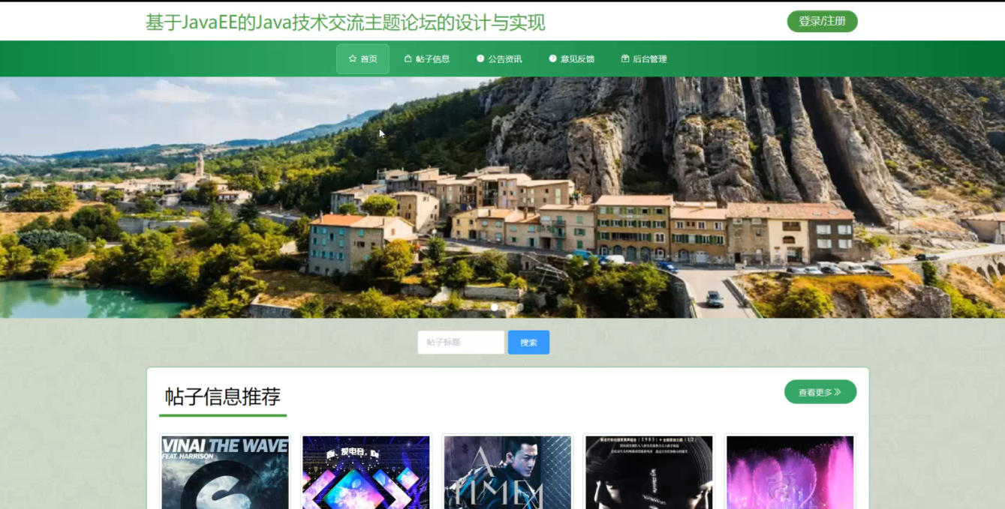
图5-1 系统首页界面

系统注册：在注册界面输入用户注册信息进行注册操作，如图5-2所示：
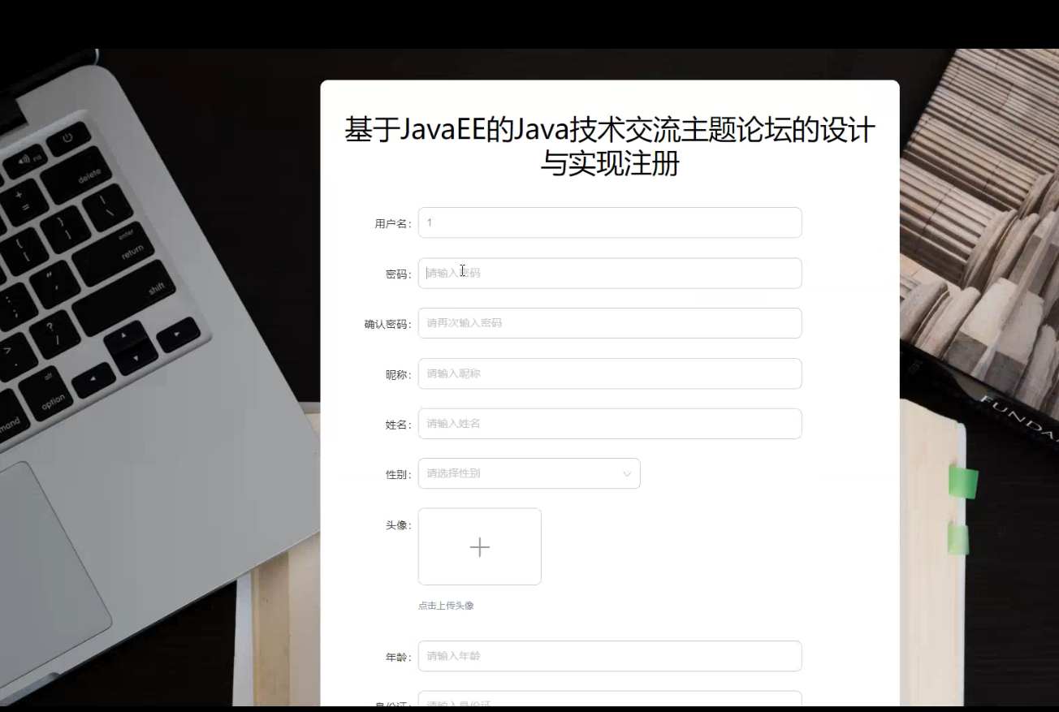
图5-2系统注册界面

帖子信息：在帖子信息界面输入帖子标题、选择帖子分类、标签可以查看到帖子详细信息，并进行评论或收藏操作；如图5-3所示：
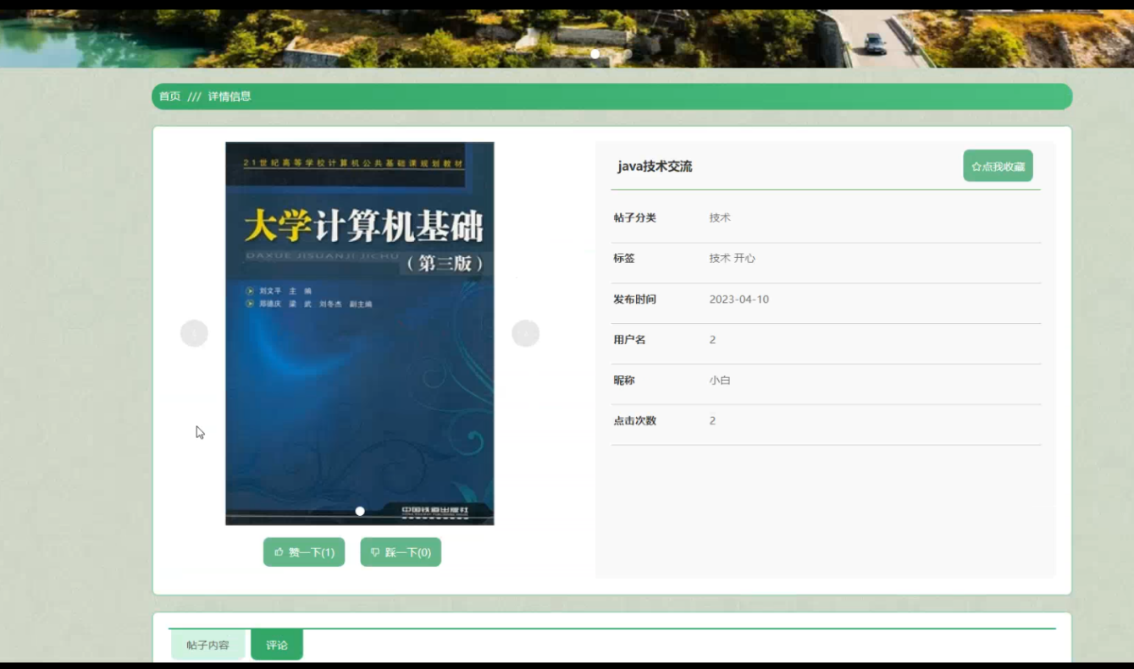
图5-3帖子信息详细界面

公告资讯：在公告资讯界面的输入栏中输入标题进行查询，可以查看到公告资讯详细信息；如图5-4所示：
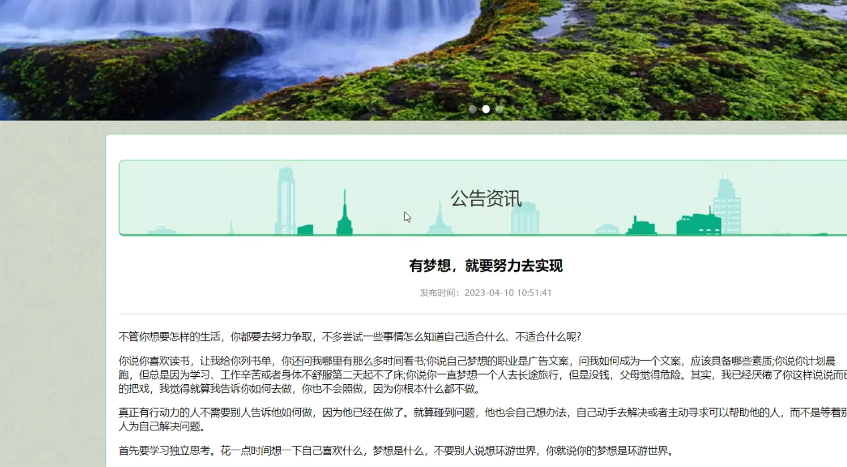
图5-4公告资讯详细界面

个人中心：在个人中心界面输入个人信息可以进行更新操作，还可以对我的收藏进行详细操作；如图5-5所示：
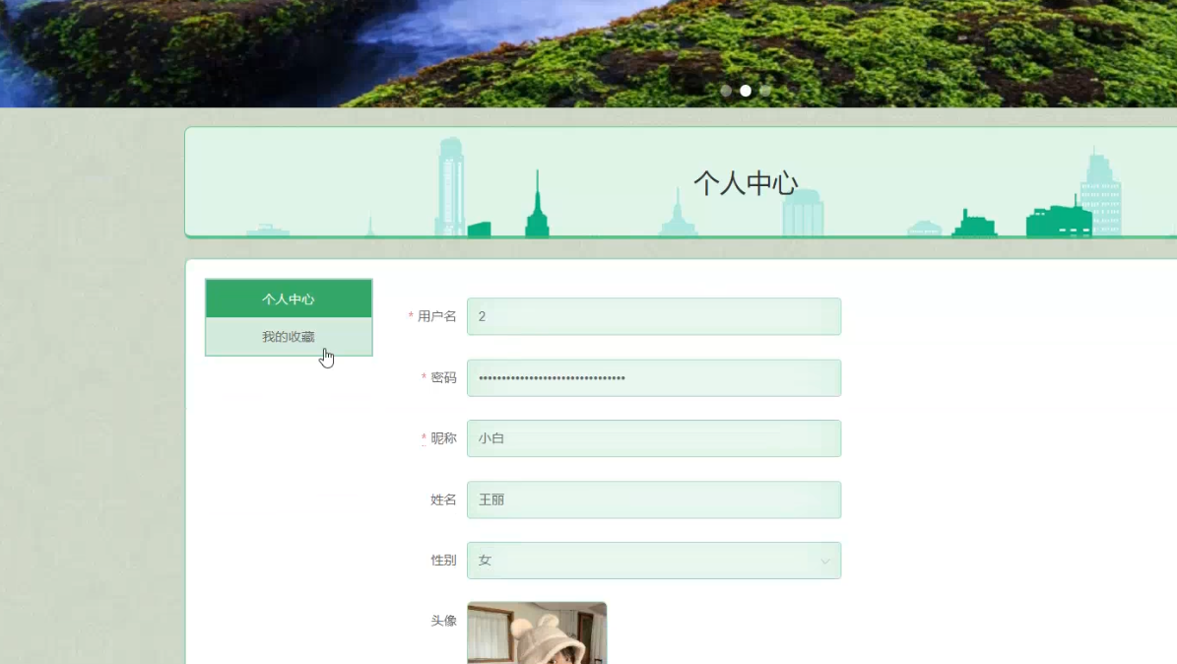
图5-5个人中心详细界面

5.2 后台模块实现
系统登录，在登录界面选择权限，在正确输入用户名、密码和验证码后，进入操作系统进行操作；如图5-6所示。

图5-6系统登录界面

5.2.1管理员模块实现
管理员进入主界面，主要功能包括对系统首页、个人中心、用户管理、帖子分类管理、帖子信息管理、意见反馈、系统管理等进行操作。如图5-7所示：
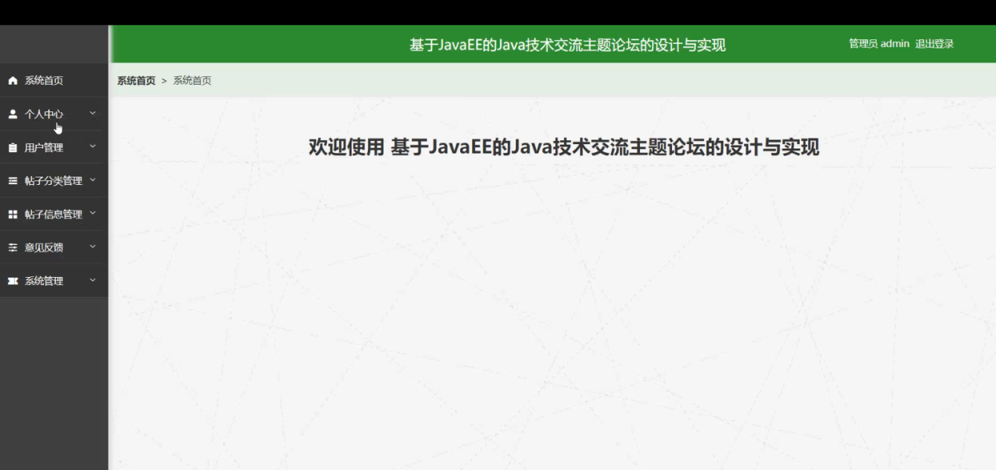
图5-7管理员主界面

管理员点击用户管理。进入用户界面输入用户名、姓名、性别和选择是否通过可以查询、新增或删除用户列表，并根据需要对用户详细信息进行查看详情、修改或删除操作，如图5-8所示：
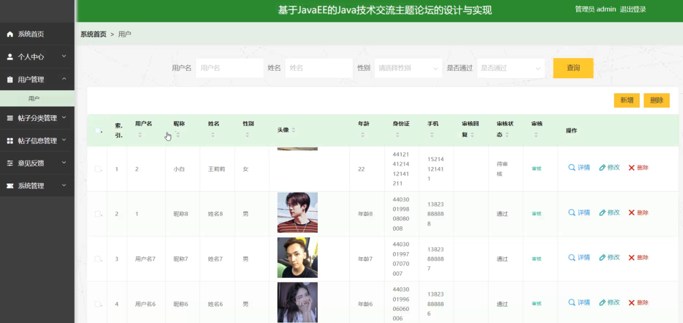
图5-8用户管理界面

管理员点击帖子分类管理。进入帖子分类界面输入帖子分类可以查询、新增或删除帖子分类列表，并根据需要对帖子分类详细信息进行修改或删除操作，如图5-9所示：
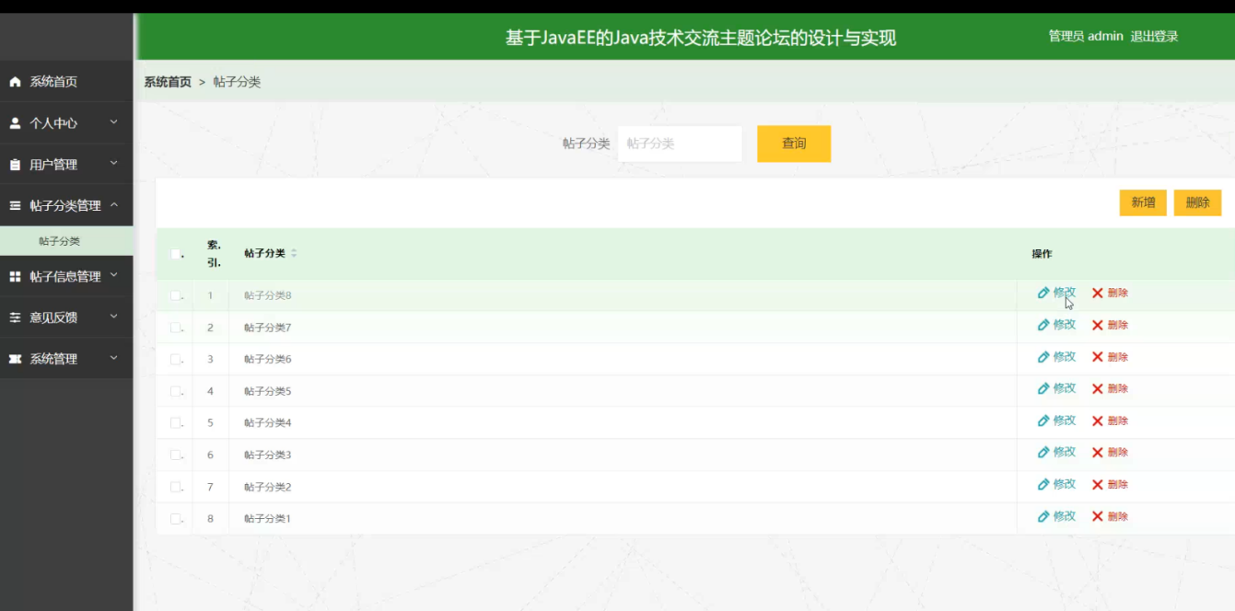
图5-9帖子分类管理界面

管理员点击帖子信息管理。进入帖子信息界面输入帖子标题、选择帖子分类、标签和选择是否通过可以查询和删除帖子信息列表，并根据需要对帖子信息详细信息进行详情、修改、查看或删除操作，如图5-10所示：
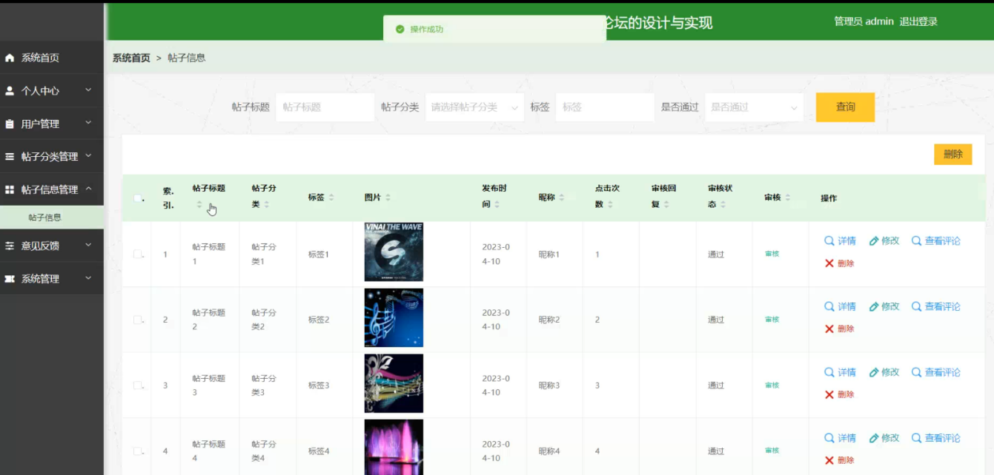
图5-10帖子信息管理界面

管理员点击意见反馈管理。进入意见反馈界面输入用户名选可以查询或删除意见反馈列表，并根据需要对意见反馈详细信息进行详情、回复或删除操作，如图5-11所示：
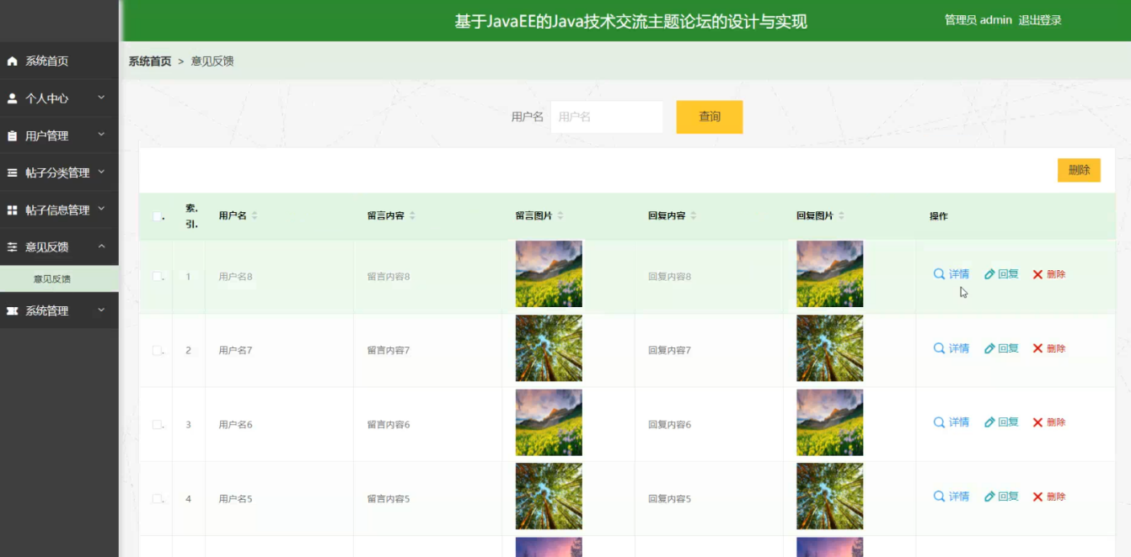
图5-11意见反馈管理界面

管理员点击系统管理。在公告资讯界面输入标题进行查询、新增或删除公告资讯列表，并根据需要对公告资讯详细信息进行详情、修改或删除操作，还可以对轮播图管理和系统简介进行详情或修改操作；如图5-12所示：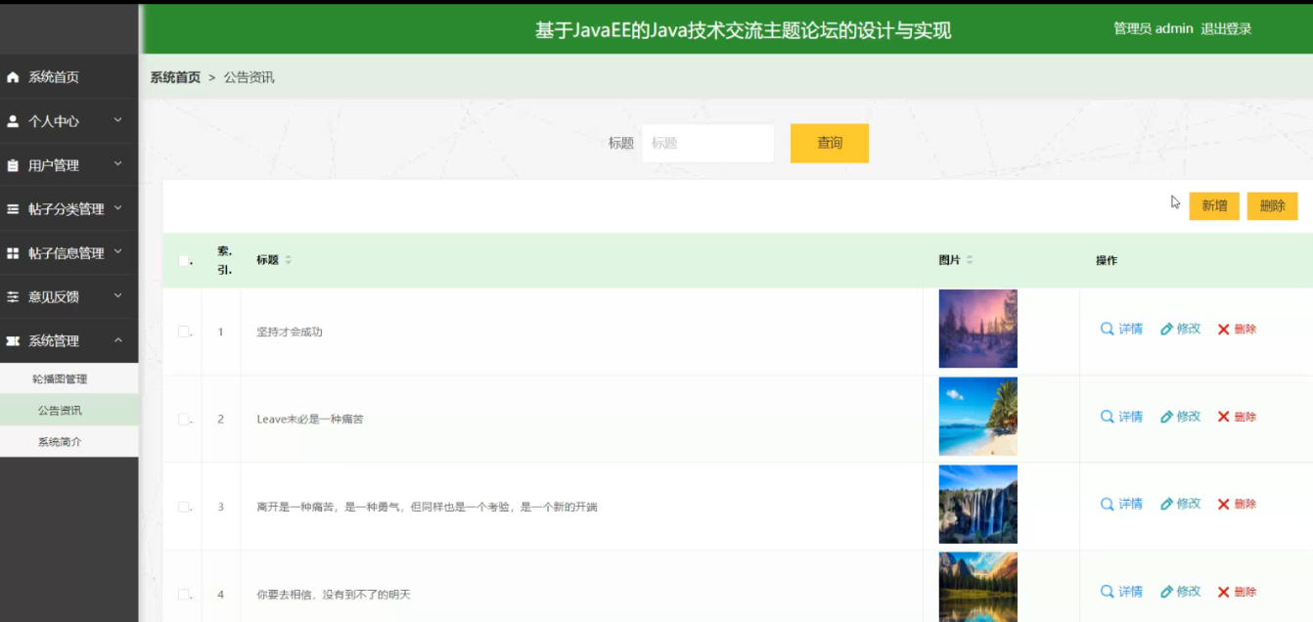
图5-12系统管理界面

5.2.2用户模块实现
用户进入系统可以对系统首页、个人中心、帖子信息管理等功能进行操作。如图5-13所示：
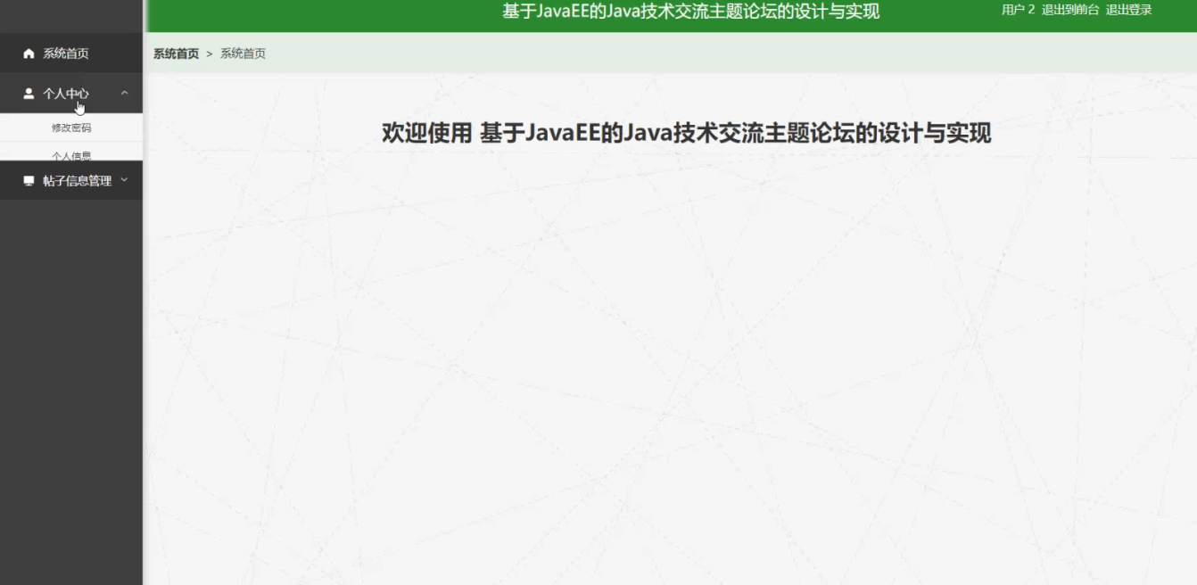
图5-13用户主界面

6 系统测试

6.1 测试的目的和目标
完成程序的代码编写不代表着开发设计工作全部完成。相反，为了使应用系统能够正常使用，必须对程序进行测试。测试的主要目的在于能够及时发现程序编写中的种种错误，通过设计好的测试用例来发现可能的错误，通过分析错误的位置以及其对程序其他部分的可能影响来判断程序设计中的主要漏洞和不足之处，并尽量用最短的时间予以改正，从而达到使得程序更完整、更完善、更接近最初设计开发初衷的目标。
基于此，在完成技术交流主题论坛的应用的程序设计之后，对系统的测试就显得尤为必要。测试将采用测试用例的方式进行。测试用例是针对某一特定的软件系统进行性能测试的操作的描述，它的内容包括测试目标、环境、数据、步骤、预期、结果等等，最终的目的是用于核实开发出来的功能能否满足软件的特定需求。测试用例所包含有四个主要内容：用例标题、前置条件、测试步骤和预期结果。其中，用例标题主要描述测试软件的某项功能，前置条件顾名思义是指用例需要满足的条件，测试步骤主要描述用例的操作步骤，二预期结果指测试结果是否符合开发设计的预期要求。
本次测试将采用黑盒测试的方式进行。黑盒测试是着眼于程序外部结构，不考虑内部逻辑结构，主要针对软件界面和软件功能进行测试。

6.2 测试内容

6.2.1登录测试
测试编号 | 1.1
测试用例 | 用户正确输入账号和密码，登录系统
测试条件 | 进入登陆界面，登录
测试过程 | 用户输入自己的账号  用户正确输入密码  用户点击登录按钮
期望结果 | 点击登录按钮后，进入系统，登录成功
实际结果 | 输入账号和密码后，点击登录，成功进入系统
结论 | 测试结果符合预期
测试编号 | 1.2
测试用例 | 用户正确输入账号，但输入错误的密码，登录系统
测试条件 | 进入登陆界面，登录
测试过程 | 用户输入自己的账号  用户输入错误的密码  用户点击登录按钮
期望结果 | 点击登录按钮后，因密码错误而无法正常登录
实际结果 | 输入账号和密码后，点击登录，提示账号或密码输入错误，重新输入
结论 | 测试结果符合预期

6.2.2信息修改测试
测试编号 | 2.1
测试用例 | 用户登陆系统，修改自己的个人信息
测试条件 | 正确登陆系统
测试过程 | 用户登陆系统  用户选择修改个人信息  用户修改至少一项个人信息并保存
期望结果 | 保存后信息正常显示
实际结果 | 用户修改的个人信息正常更新保存
结论 | 测试结果符合预期
测试编号 |  | 2.2
测试用例 |  | 用户登陆系统，修改帖子信息信息
测试条件 |  | 正确登陆系统
测试过程 |  | 用户登陆系统  用户选择新增帖子信息信息  用户详情填写帖子信息信息
期望结果 |  | 保存后信息正常显示
实际结果 |  | 用户上传的信息正常更新保存
结论 |  | 测试结果符合预期

6.3 测试评价
经过上述测试，系统最基本的功能达到了预期目标。但由于缺乏编程经验，更深层次的功能可能仍然存在错误，需要在日后的进一步测试和维护中发现。

结 论
本文介绍了一个使用方便，界面清晰的技术交流主题论坛的设计与实现。本系统已经实现了对技术交流主题论坛信息的综合管理，系统为技术交流主题论坛管理节省了精力和时间，简化了技术交流主题论坛中重要环节的管理难度，丰富了信息化的建设，符合信息时代的发展趋势。存储在系统中的数据也将对未来技术交流主题论坛的发展提供数据支撑。
本文实现的系统具有功能实用、界面简单清晰、操作简单、安全稳定的优点。在设计实现上本系统采用了SPRINGBOOT快速开发接口，提升了开发效率、同时也保障了后续维护，易于扩展。使用MySQL轻量级数据库大幅度提升查询性能。这时对系统的要求也将越来越高，这要求我们不断探索新的需求，开发新的技术，与时俱进，实现更完善更智能的技术交流主题论坛。

致 谢
本论文在导师的悉心指导下完成的。导师渊博的专业知识、严谨的治学态度，精益求精的工作作风，诲人不倦的高尚师德，严于律己、宽以待人的崇高风范，朴实无法、平易近人的人格魅力对本人影响深远。不仅使本人树立了远大的学习目标、掌握了基本的研究方法，还使本人明白了许多做人的道理。向用户学习是我一生的追求！在论文的写作过程中遇到了无数的困难和障碍，在同学和老师的帮助下度过了。尤其要强烈感谢我的论文指导老师，对我进行了无私的指导和帮助，不厌其烦的帮助进行论文的修改和改进。
通过本次系统的设计与实现，我更加熟练运用Java语言编写程序，对Eclipse开发工具的使用也更加灵活，面对开发过程中出现的问题独立解决的能力也得到了提高，对SPRINGBOOT模式也有了更深的理解。对于前端的一些基础知识，如div的布局，各种样式的设置也熟练的运用了许多。编程思想也得到了很大进步，以后如果遇到了问题，首先要自己思考，查资料，尽自己的全力解决问题，当自己实在解决不了的时候再去请教同学、老师，请求别人的帮助。本次毕业设计通过同学们的帮助，以及老师细心、耐心的指导，使自己的能力得到了一定的提高，项目功能也实现的比较完整。当然，我也得感谢这篇论文所涉及到的各位学者。本文引用各位学者的研究文献，如果没有各位学者的研究成果的帮助和启发，我将很难完成本篇论文的写作。感谢我的同学和我的朋友，在我写论文的过程中给予很多素材，并且在论文的撰写过程中提供热情的帮助。感谢我的母给我这次锻炼的机会，让我有机会认识到自己的不足并加以强化。由于我的学术水平有限，所写论文难免有不足之处，恳请各位老师和学友批评和指正。

参 考 文 献
[1] 张孝祥，Java 就业培训教程(附盘)，清华大学，(2019-07)
[2] 黄俊.Java程序设计与应用开发.第二版.机械工业出版社.2019
[3] Metsker S J. Java框架设计.第一版.电子工业出版社.2021
[4] 王云，朱卓伦，黎达桦.基于SpringBoot技术的某官网系统设计与实现 [J] 2021,第008期
[5] Vivek Chopra.JSP高级程序设计，机械工业出版社，2021
[6] 申吉红，廖学峰，余健.JSP课程设计案例精编.清华大学出版社，2019
[7] 卢潇.软件工程.北京：清华大学出版社；北京交通大学出版社，2018
[8] 萨师煊. 王姗.数据库系统概论.北京：高等教育出版社，2020
[9] 刘云龙. 基于SpringBoot的电影院管理系统与实现[J].科技风, 2022
[10] PaulJPerrone etal，张志伟，谭郁松，张明杰.J2EE构建企业系统[M] .北京：清华大学出版社，2021
[11] 2022年中国在线电影购票市场及消费行为研究报告,2022
[12] Chuck Cavaness.Programming Jakarta Struts,2021
[13] Bruce Shive.Research Direction in Object-Oriented Programming,2022
[14] Miao H.K.McDermid J.A.andTony Ian,Proving the existence of the initial state in Z specification,Chinese Journal of Advanced Software Research,2018
[15] Bruce Eckel.Thinking in Java.Addison-Wesley Professional.2021

